Λίμνη Ιωαννίνων: Η δεύτερη παλαιότερη λίμνη της Ευρώπης

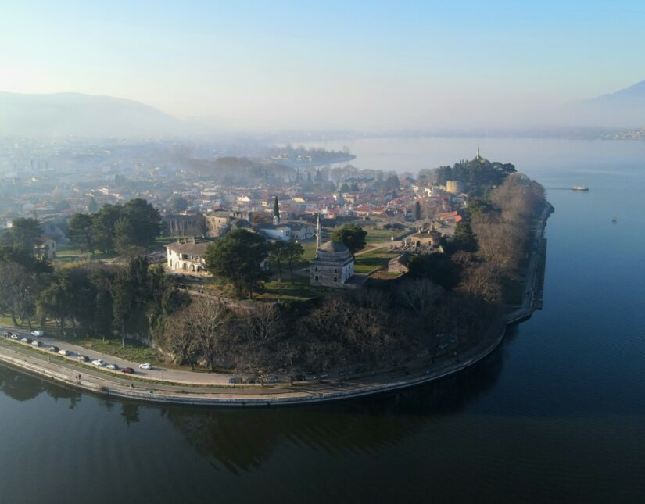

Η Παμβώτιδα, η δεύτερη παλαιότερη λίμνη της Ευρώπης μετά τη λίμνη της Οχρίδας, γνωστή και ως λίμνη των Ιωαννίνων αποτελεί το καμάρι των Γιαννιωτών. Στα βόρειά της υψώνεται αγέρωχο το Μιτσικέλι, το οποίο καθρεφτίζεται στα νωχελικά νερά της και στη νότια πλευρά της φαίνονται οι ανατολικές πλαγιές του Τόμαρου. Σχηματίζεται από τα νερά τριών κυρίως πηγών (Ντραμπάντοβας, Σεντενίκου και Κρύας), που αναβλύζουν από τους πρόποδες του Μιτσικελίου.

Η λίμνη των θρύλων και των παραδόσεων, συνδέθηκε με την ιστορία της κυρά Φροσύνης, της όμορφης Γιαννιώτισσας αρχόντισσας, την οποία έπνιξε στα νερά της, μαζί με άλλες 16 γυναίκες, ο Αλή Πασάς, ένα ακόμα θρυλικό πρόσωπο των Ιωαννίνων, τον Ιανουάριο του 1801.

Τα γλυκά νερά της λίμνης των Ιωαννίνων απλώνονται σε μια επιφάνεια 23 τετραγωνικών χιλιομέτρων, ενώ το βάθος τους φτάνει κατά μέσο όρο τα 4-5 μέτρα, ενώ σε κάποια σημεία και τα 13 μέτρα. Αποτελεί μέρος ενός λεκανοπεδίου, που μαζί με τα Γιάννενα, βρίσκεται σκαρφαλωμένο σε ύψος 470 μέτρων πάνω από την επιφάνεια της θάλασσας. Η λίμνη Παμβώτιδα έχει περίμετρο περίπου 33 χλμ, το μήκος της φτάνει σχεδόν τα 8 χλμ ενώ στο πιο πλατύ της σημείο φτάνει περίπου τα 5,5 χλμ.

Η λίμνη των Ιωαννίνων αποτελεί ένα εξαιρετικό και ευαίσθητο οικοσύστημα, το οποίο ανήκει στο Ευρωπαϊκό Δίκτυο Προστατευόμενων Περιοχών (NATURA 2000), «σπίτι» για τα σπάνια είδη χλωρίδας και πανίδας, όπως καραβίδες, γουλιανοί, κυπρίνοι, αγριόπαπιες, χέλια καθώς και πολλών αμφίβιων και μεταναστευτικών πουλιών. Ταυτόχρονα αποτελεί μια σπουδαία πηγή ζωής, οικονομικής λόγω της αλιείας, για τα Γιάννενα ενώ αποτελεί κι ένα μοντέρνο κέντρο διεξαγωγής διεθνών αθλητικών διοργανώσεων, όπως σκι, κωπηλασία, καγιάκ-κανό κ.α.

[https://youtu.be/76TVksv7rKU](https://youtu.be/76TVksv7rKU )